Projekt: Sieć Kasyn „Absolutne Kasyno”

1. Cel modelowania analitycznego
Celem modelowania analitycznego jest przejście z diagramów przypadków użycia (i ich scenariuszy) do projektowania struktury systemu (diagramów klas). W ramach tego etapu zidentyfikowano i powiązano ze sobą klasy graniczne (Boundary), sterujące (Control) oraz przechowujące (Entity) z zachowaniem ścisłych reguł komunikacji między nimi .

2. Identyfikacja obiektów analitycznych dla wybranych przypadków użycia

Przypadek użycia 1: "Złóż rezerwację"
- Aktor: Gracz
- Klasy graniczne (Boundary):
  - Formularz Rezerwacji – interfejs pozwalający Graczowi wybrać stół i godzinę.
- Klasy sterujące (Control):
  - Obsługa Rezerwacji – przetwarza żądanie, weryfikuje dostępność i tworzy rezerwację.
- Klasy przechowujące (Entity):
  - Konto Gracza – dane identyfikujące osobę dokonującą rezerwacji.
  - Stół – dane o przypisanym do rezerwacji wyposażeniu (np. stół do ruletki).
  - Rezerwacja – właściwy zapis o zablokowanym terminie.

Przypadek użycia 2: "Zarządzaj transakcjami (Zakup żetonów)"
- Aktor: Pracownik Kasyna (Kasjer)
- Klasy graniczne (Boundary):
  - Interfejs Kasowy – ekran, na którym Pracownik wprowadza kwotę i formę płatności.
- Klasy sterujące (Control):
  - Przetwarzanie Transakcji – logika obliczająca ilość wydawanych żetonów i autoryzująca płatność.
- Klasy przechowujące (Entity):
  - Transakcja – dane o zrealizowanej wymianie gotówki na żetony.
  - Stan Kasy – ewidencja finansowa kasyna aktualizowana po operacji.

Diagram 1: Złóż rezerwację

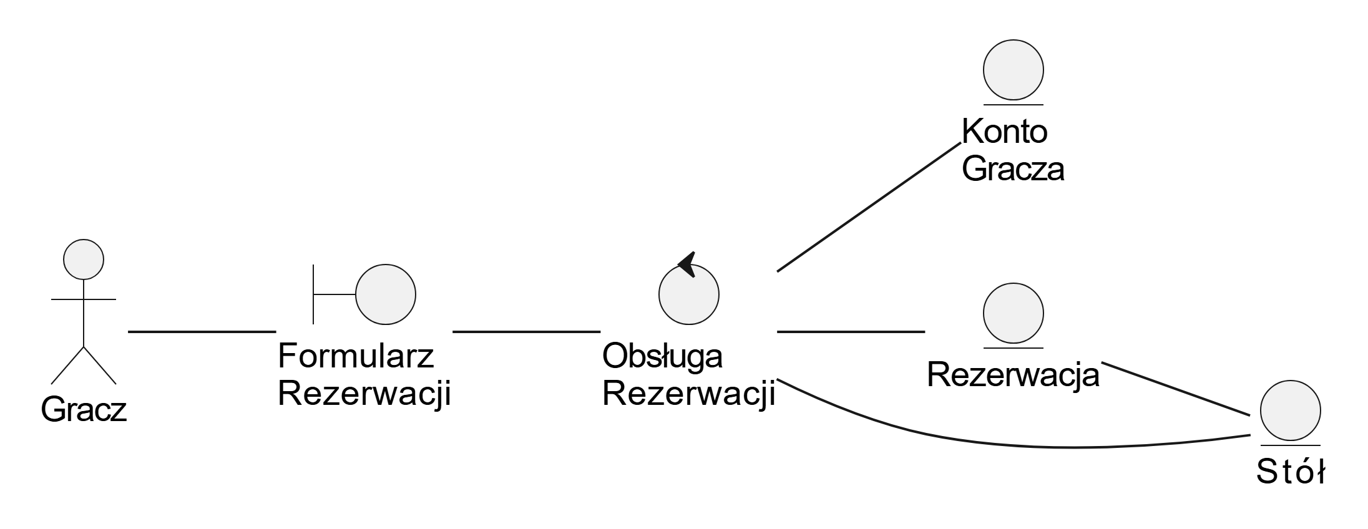
Diagram 2: Zarządzaj transakcjami (Zakup żetonów)

